Najprej preberi besedilo v učbeniku na strani 50. Oglej si tudi shemo tkanja.
Oglej si posnetek na naslednji povezavi:
https://www.youtube.com/watch?v=qQtUk7vUEL4

Gospodinjstvo – zapis v zvezek

STATVE

Statve so tkalski stroj, na katerem s tkanjem iz preje nastane tkanina (blago).
Včasih so bile statve ročne, sodobni tkalski stroji pa delajo sami.
Pri tkanju enobarvnih niti dobimo različne vzorce tako, da kombiniramo vezave.
Če uporabimo niti različnih barv, dobimo še zanimivejše pisane, črtaste, kariraste vzorce.

Tega ne pišeš v zvezek:
Sedaj se spomni, kako si zadnjič »tkal/a« papirne trakove različnih barv.

Danes si boš izdelal preproste ročne statve:
Potrebuješ:
- Pokrov kartonske škatel (npr. od čevljev) ali lesen okvir
- Približno 50 bucik ali majhnih žebljičkov
- Volnene niti različnih barv
- Ploščato palčko, zelo primerna je tista od sladoledne lučke.
Postopek:

Oglej si spodnjo fotografijo:
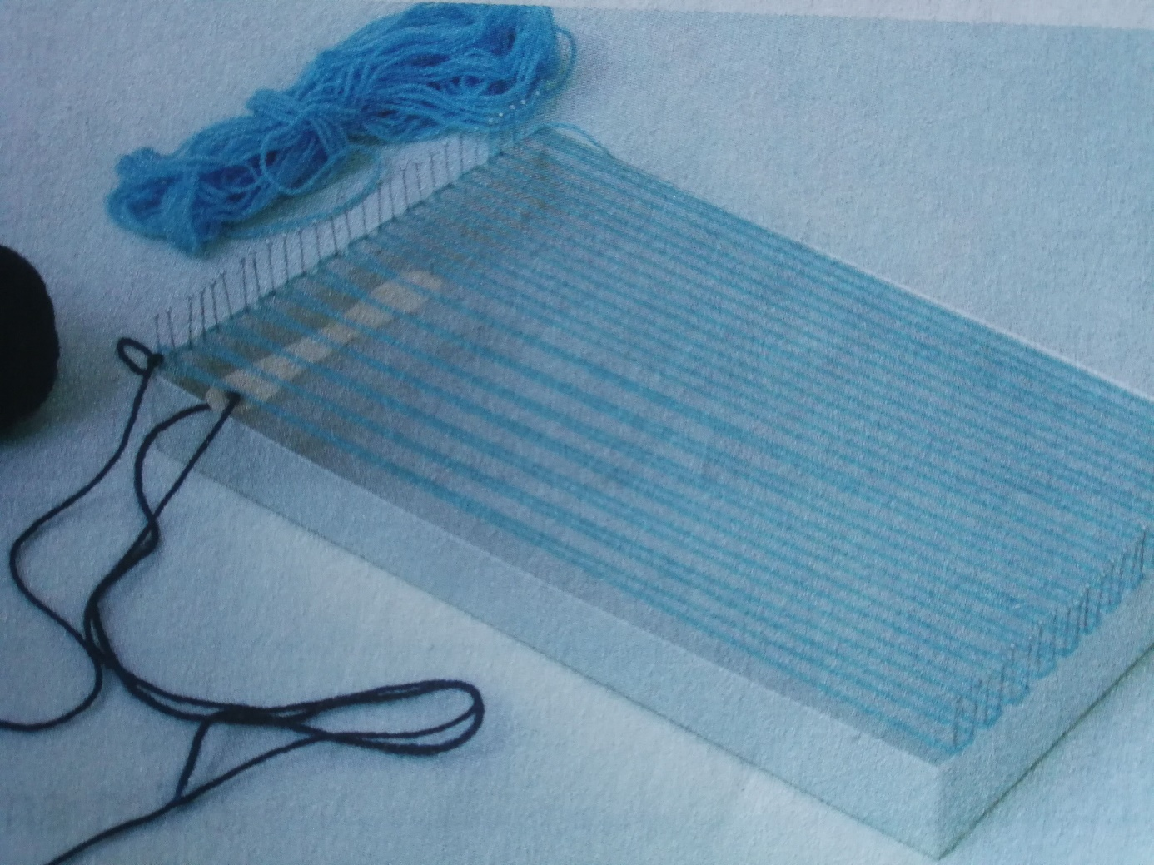
V krajši stranici pokrova zapiči bucike tako, da so približni pol cm narazen.
Pripravi si volneno nit in jo napni med bucikami na eni in drugi strani – to bo osnovna nit.
V leseno palčko naredi luknjico, da ti bo služila podobno kot šivanka. Lahko uporabiš tudi debelejšo topo šivanko z velikim ušesom.
Vanjo vdeni volneno nit druge barve – to bo votkovna nit.
S pomočjo paličice ali šivanke prepletaj osnovne niti z votkovino po vzorcu treh vezav, ki smo jih spoznali – platnene, keprove in atlasove.
Na koncu zavozlaj po dve votkovne niti, ki ostanejo.
Tkanino snemi tako, da odstraniš bucike.

Oglej si še sliko spodaj.
